管理体系审核记录表
过程与活动、  抽样计划 | 涉及条款 | 受审核部门：办公室（含财务） 主管领导：张一凡 陪同人员：贾泽华 | 判定
 |  | 审核员：姜海军 审核时间：2021.7.6
审核条款：QMS:9.1.1监视、测量、分析和评价总则、9.1.3分析与评价，
EOMS:6.1.2环境因素/危险源的辨识与评价、6.1.3合规义务、6.1.4措施的策划、8.1运行策划和控制、9.1监视、测量、分析和评价（9.1.1总则、9.1.2合规性评价）、8.2应急准备和响应,
环境因素识别、危险源辨识、风险评价和控制措施的确定 | EO6.1.2 | 办公室作为公司环境和职业健康安全管理体系的主控部门，主要负责识别评价相关的环境因素和危险源，查有：《环境因素的识别、评价控制程序》、《危险源辨识、风险评价和控制措施确定控制程序》。  询问识别：根据各部门识别及各生产、办公、供应、销售、质检、仓库过程环节识别，由办公室汇总。  查到《环境因素识别评价表》，识别考虑了正常、异常、紧急，过去、现在、未来三种时态，考虑了供方、客户等可施加影响的环境因素，能考虑到产品生命周期观点，如产品生产流程设计活动、生产活动、检验活动、运输活动的环境因素。  识别情况如下：  抽 1）水：  公司无废水外排，水压试验用水循环使用；  2）噪声：  设备运行的噪声排放等；  3）气：  滚塑、焊接过程废气的排放、汽车尾气排放等；  4）废渣：  生活垃圾弃置、生产过程中产生的边角料及不合格产品的排放、设备维修废件弃置、设备维保含油废抹布废弃、办公碳粉盒废弃等；  5）（紧急、意外、异常）情况：  潜在火灾发生等。  以上环境因素的识别按照过去、现在和将来三种时态，正常、异常和紧急三种状态进行了识别；并按照多因子评价法对环境因素进行了评价。  提供了《重要环境因素清单》，  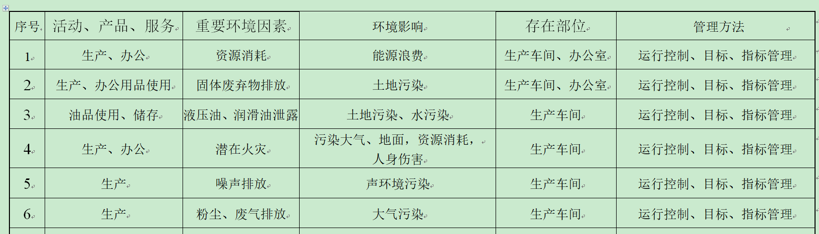  涉及本部门的环境因素有办公活动中生活垃圾排放、纸张等办公废品排放、墨盒、废旧电池等废品、火灾事故发生等。  办公室的重要环境因素为日常办公过程中水电能源的消耗、固废的排放、火灾事故的发生等。  控制措施主要有：固废分类存放、办公危废交耗材供应单位、定期监测、日常培训、消防配备消防器材等措施。  查《危险源辨识及风险评价表》，识别办公活动、采购销售过程、检验过程、生产过程中的危险源。如电线电器老化、电脑辐射、生产过程高温烫伤、起重物下站人、噪声超标、检验活动过程中违规试验、库房吸烟或其他火源、相关方车辆厂内违规驾驶等。  查到《不可接受风险清单》，  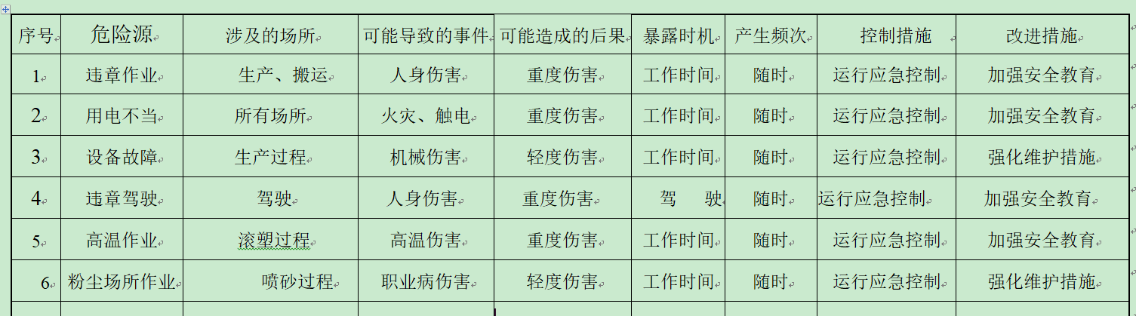  涉及办公室的危险源主要是火灾和触电等。  危险源控制执行管理方案、配备消防器材、个体防护、日常检查、日常培训教育等运行控制措施等。
应对风险和机遇措施的策划 | EO6.1.4 | 公司根据环境因素和危险源的风险辨识结果，分别制定出《重要环境因素清单》、《不可接受风险清单》，通过具体的措施进行有效控制：目标、管理方案、管理制度运行控制、应急预案、检查、培训。  制定了《合规性评价程序》、《监视、测量、分析和评价控制程序》，每年对公司适用的合规义务进行识别更新并定期评价、检查。  经组织评价，组织策划的措施基本能够满足风险和机遇应对需要，能够与识别的风险和机遇对产品符合性的潜在影响相适应，基本满足标准要求。
运行控制  财务支出 | EO8.1 | 公司策划了如下要求对环境、安全体系运行进行控制，具体如下：  提供了环评报告，环评批复、环评验收报告、排污登记表，经查验公司已经过环评验收，见附件。  该公司于2017年2月委托河北欣众环保科技有限公司为本防腐管道、管件生产项目编制建设项目环境影响报告表，该环评报告表于2017年2月28日通过盐山县环境保护局审批，审批文号为盐环表[2017]05号。查到了建设项目竣工环境保护验收申请表，编号盐环表验[2017]14号，2017年7月3日通过了盐山县环境保护局环评验收。  1、公司编制了管理规定和程序文件，规定了生产、销售过程安全、环境管理的要求。  2、生产过程用水循环使用不外排，生活用水全部用于厂区绿化、泼洒抑尘，废水不外排。  3、由办公室负责全公司的消防器材的管理，生活区、办公区均配置了灭火器等消防装置。现场各类物资均分类存放，有垃圾桶，统一收集有关固废。办公区已放置了干粉灭火器，均在有效期内。  4、工伤保险：公司职工均参加了养老保险、工伤保险等。  5、查2021年度用于环保和职业健康安全的资金投入约40000元，主要是绿化、培训教育、劳保用品等。  6、未能提供涉及职业病人员健康体检的报告。  7、查到环境监测报告，废气和噪声能达标排放，见附件。  8、噪声、废气排放的管理控制具体见生产技术部审核记录。  现场巡视办公区、厂区：  企业位于盐山县蒲洼城开发区，公司占地面积：约16650平米，为企业自有。建设有生产车间和办公楼一座，企业属于一般金属管道表面处理加工行业，企业四邻无敏感区域。  查看各办公区域电脑，空调等办公设施齐全，用电规范，无临时线使用。办公区卫生保持较好，管理较好，无废水乱排现象。无浪费水电现象。  办公区域、配置了消防器材、粉灭火器，查看指针在绿区，有效。  办公车辆均经过年审，司机驾驶证在有效期内，上下班遵守交通规则。  发生电路或电气故障时由专职电工作业，其他人不多随意乱动。  办公区域均有固废分类垃圾蒌，未发现乱存放废纸、废电池、硒鼓等情况。  厂区有配电室一个，门口有灭火器，均有效。门口有配电重地标识，未发现安全隐患。  部门运行控制基本符合规定要求。
应急准备和响应 | EO8.2 | 编制了《应急准备和响应管理程序》，确定的紧急情况有：火灾、触电、人身伤害等。提供了应急预案，其中包括目的、适用范围、职责、应急处理细则、演习、必备资料等，相关内容基本充分。  应急设施配置：在院内、办公场所内、车间内、仓库内均配备了灭火器、消防栓等消防设施。  查2021.4.18日的《火灾应急预案演练记录》，演练地点：公司院内；参加人员各岗位人员；记录演练过程、急救措施等内容。演练后对应急预案进行了评审，此次演练基本完成了任务，提高了公司全体员工的应急反应能力。评审人员张一凡、张建国等。  查到应急准备和响应《管理过程检查记录表》，检查内容：制定应急预案，当紧急情况发生时，有关信息如何上报，本部门的应急应变小组成员是否培训和演练，自救与互救能力，灭火器使用，防护用具的使用，应急响应程序是否清楚等，抽查2021.4.30日张一凡、马文君对办公室、生产区，仓库进行了检查，符合要求。  自体系运行以来尚未发生紧急情况。
监视、测量、分析和评价总则、  分析与评价 | Q9.1.1  Q9.1.3 | 组织确定的监视测量内容包括：  - 产品和服务的终检（功能、性能技术指标、法律法规的符合性）；  - 供方绩效（合格供方评价、供方的社会价值观；每年1次、年初查）；  - 顾客满意度调查（每年1次、数据统计分析）；  - 质量目标完成情况（各部门月查、季查、年查）；  - 不合格品情况（质量部统计分析、月度检查、季度统计分析、提出纠正措施）；  - 日常检查（安全生产、环保检查、公司规章制度及各项管理规定检查）；  - 生产进度计划完成情况检查；  - 采购完成率检查；  - 销售完成情况检查；  - 风险机遇措施有效性检查；  - 内审和管理评审年度检查；  具体包括利用使用情况基本符合规定、相关部门提供相应的反馈及信息交流和沟通；  公司数据包括：对钢管及管材的生产控制状况、管理体系运行、顾客满意、实现过程、供方等过程的数据分析。  查自公司管理体系运行以来，已经进行搜集信息和数据的活动：管理目标考核、顾客满意度调查、供方的交付和管理体系安全运行情况等的简单分析。  公司通过对管理目标的状态评价产品和服务的符合性良好；对顾客满意度评价为达到目标要求；外部供方按时交付和质量经分析均满足要求，绩效良好。通过内审评审公司管理体系的策划已有效实施；通过管理评审评价公司应对风险和机遇所采取措施有效，管理体系有效、绩效良好，评价出管理体系改进的需求加强风险管控。信息和数据分析、评价情况见各相关过程的审核记录。
绩效测量和监视 | EO9.1.1 | 管理体系目标考核按季度进行，抽查到2021年目标考核记录，办公室负责考核，2021.5.30日考核公司和分解的各部门管理目标均已完成。  查到2021.5.20日环境管理方案实施情况表，张一凡、马文君等对管理方案完成情况进行了检查，检查结果符合要求。  查到环境管理运行《管理过程检查记录表》，2021.5.18日张一凡、马文君对办公室、生产技术部、供销部、质检部检查，内容涉及是否制定了《环境管理运行控制程序》并对其定期检查和考核。是否识别评价了本部门的重要环境因素、其重要环境因素是。是否识别评价更新了适用的法律法规。对分管的环境因素控制项目，是制定了运行管理规定。本部门分解的环境目标指标，采取什么措施进行控制。水资源是否有跑、冒、滴、漏现象。电能资源使用有无不合理浪费情况。办公用品是否做到合理使用，有无浪费。对噪声是否进行了管理控制。固废有无乱丢现象，对其是否进行统一分类，回收处理。所辖区域是否干净、整洁，有无污水、废弃物等。是否制定应急预案，对程序制定信息汇总，物资准备，响应实施，督促检查准备是否充分，检查结果均正常。  查到监视和测量《管理过程检查记录表》，2021.5.10日， 检查人员：张一凡、马文君对办公室、生产部、供销部、质检部检查，内容涉及是否制定了相关程序、管理办法，目标、指标管理方案实施情况，固体废弃物分类、回收处理情况，用电管理情况，废水管理情况，噪声管理情况，粉尘管理情况，办公用品使用情况，原辅材料使用管理，能源管理，灭火器管理，油品使用管理，生活垃圾管理等，检查结果均符合要求。  查到职业健康安全管理运行《管理过程检查记录表》，2021.4.30日，检查人员：张一凡、马文君对办公室、生产部、供销部、质检部检查，内容涉及是否制定了《职业健康安全管理运行控制程序》并对其定期检查和考核。是否识别评价了本部门的重要危险源。对分管的危险源控制项目，是制定了运行管理规定或作业指导书。本部门分解的目标指标是？采取什么措施进行控制。灭火器配备不足或故障。无漏电保护装置。电线电器老化等，检查结果均正常。  查到职业健康安全绩效《管理过程检查记录表》，2021.5.20日， 检查人员：张一凡、张建国对办公室、生产部、供销部、质检部检查，内容涉及体系运行，目、指标方案实施，消防管理，重要风险作业，监测设备维护，危险源控制，应急准备，设备设施防护装置状态，规程、制度执行，不符合、事故、事件发生、处理，员工安全意识能力等，检查结果均符合要求。  未有上级主管部门的监督检查。  查到环评验收监测报告，谱尼测试科技(天津）有限公司于2018年5月18日进行了竣工验收检测，废气和噪声监测合格，见附件。  查到环境委托检测报告，河北海蓝环境检测服务有限公司于2020年6月17日进行了废气、噪声监测，结果合格，见附件。  但是审核时未能提供职业健康危害关键岗位作业人员健康体检合格的证据，不符合标准要求，开具了不符合报告。  公司经营能遵守相关的法律法规，没有违反环境、职业健康安全法律法规现象，近期没有发生环境与职业健康安全的事故。 | N
合规义务、法律法规和其他要求 | EO6.1.3 | 编制了《法律法规和其它要求获取、识别控制程序》，对法律法规的识别更新和应用进行规定。办公室为主控部门。  部门人员介绍：主要通过网络、报纸杂志电视等新闻媒体、购买、上级下发等多种形式收集本公司适用的法律法规。  提供了“法律法规及其他要求清单”，如《中华人民共和国环境保护法》、《中华人民共和国环境影响评价法》、《中华人民共和国噪声污染防治法》、《中华人民共和国清洁生产促进法》、《中华人民共和国消防法》、《劳动防护用品监督管理规定》、《工伤保险条例》、《中华人民共和国职业病防治法》、《国家危险废物名录》、《河北省大气污染防治条例》、《河北省消防安全责任制实施办法》、《河北省环境监测管理办法》、《沧州市消防安全管理考核奖惩办法》等。  已识别法律法规及其它要求的适用条款，并与环境因素、危险源进行了对应。  公司部分法律、法规及其它要求不是最新版本，已交流，大部分为电子版本。各部门如有需要到办公室查阅。公司通过培训、会议等方式向有关员工传达法律、法规及其它要求的相关要求。
合规性评价 | EO9.1.2 | 编制了《合规性评价程序》，其中规定了对本公司法规及其他要求的合规性评价的要求。  现场提供了2021.3.10日的“环境、职业健康安全管理体系法规合规性评价”记录，张建国、张一凡、马文君等对收集的法规进行了评价，抽法规评价情况如下：  抽《中华人民共和国环境影响评价法》，对应的环境因素：本公司所有识别的环境因素；适用条款：第三章/环境保护；适用部门：办公室；评价结果：符合要求。  抽《中华人民共和国职业病防治法》，适用条款：全部条款；适用部门：公司各部门；评价结果：符合要求。  再抽《中华人民共和国大气污染防治法》、《机关、团体、企事业单位消防安全管理规定》、《河北省环境污染防治监督管理办法》的评价“合规性评价”记录，记录内容基本同上，未见不符合要求。  部门已对有关法规及其他要求进行识别、评价，满足要求。

说明：不符合标注N

